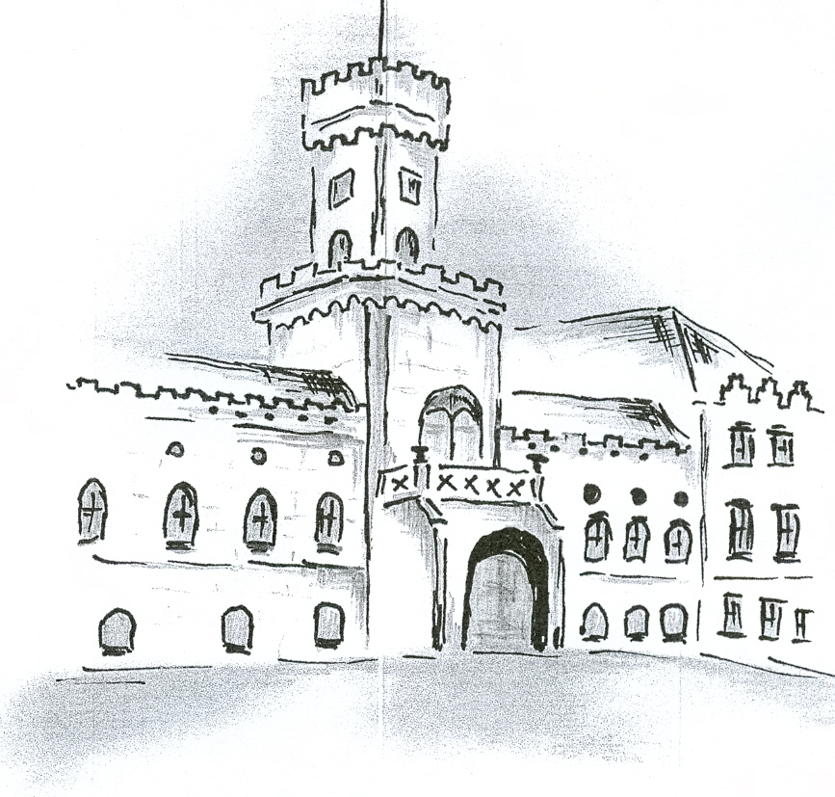
Sazebník fakultativních služeb od 1.7.2022
Domov pro seniory Sokolnice, příspěvková organizace

Fakultativní služby budou hrazeny měsíčně pokladním dokladem společně s úhradou za pobyt, který bude vystaven sociálními pracovníky.

Vlastní elektrospotřebiče

- vlastní televizní přijímač koncesionářský poplatek 135,- Kč/rok
náklady na roční revizi dle faktury
- vlastní rozhlasový přijímač koncesionářský poplatek 45,- Kč/rok
náklady na roční revizi dle faktury
- PC a připojení k internetu 27,- Kč/měsíc (2,70,-Kč/den)

- znehodnocení majetku domova kvalifikovaným odhadem (určí ekonom)

Doprava

- doprava vozidlem 14,-Kč/km (Jumper)*
(dle počtu osob ve voze)
8,50 Kč/km (Dacia Dokker)*

*Klienti nehradí poplatek v případě reprezentace domova (př. pétanque, výstavní stánek na JMK aj).

Ostatní

- zaslání depozit bankovním převodem 50,-Kč
- nákup v kantýně aktivizační prac. 5% z ceny nákupu
(max do výše 50,-Kč za zúčtovací období – 1x za 14 dní)

- telefonní hovory dle skutečné ceny (dle faktury a délky hovoru)
- kopírování dokumentů A4 1,-Kč/kus
oboustranně 1,50,- Kč
- barevný tisk A4 2,- Kč
oboustranně 4,- Kč

Úpravy a opravy prádla
(Mezi drobné opravy prádla, které jsou zdarma, patří: přišití knoflíků, utržené poutko, prasklý šev, utržené ramínko, dírka na ponožce.)

- úprava prádla 157,- Kč/hod švadleny (cena se odvíjí od
doby strávené nad opravou)
- kalhoty: zkrácení ručně, výměna či vsazení zipu (klient si hradí zip, pokud nemá vlastní), oprava rozpáraného založení
- sukně: výměna či vsazení zipu, povolení sukně přes boky, zkrácení délky ručně nebo strojově, nová guma do pasu
- halenka/košile: zkrácení rukávů
- bunda: výměna či vsazení zipu
- osobní prádlo: výměna gumy u osobního prádla, oprava rozpáraného založení
- látání pánských košil
- vlastní povlečení: zkrácení, zúžení
- ušití např. pytlíku, obalu

- zprostředkování zhotovení nažehlovacích jmenovek - dle aktuálního ceníku dodavatele

Sokolnice dne 22.6.2022

Vypracovaly: Bc. Eva Antonínová, Mgr. Michaela Králová

Schválil: MVDr. Petr Nováček – ředitel

